Автор: Никитинская Алёна Алексеевна
Учитель начальных классов
МОУ «Средняя общеобразовательная школа №30»,
г. Вологда

Классно быть КЛАССНЫМИ ДРУЗЬЯМИ
или
#насталовремядружить

«Горячо жил коллектив, звенел смех,
плескались шутки, искрились характеры,
мелькали огни дружбы и симпатии,
высоко к небу подымались прожекторы обычной
человеческой мечты о завтрашнем дне».
А. С. Макаренко

В круговороте событий, работы, учёбы, кружков и секций, вечных дел, мы начинаем забывать о главном. Не успеваем и забываем дружить…
Я очень переживаю за своих учеников, ведь мне, как и каждому классному руководителю, хочется, чтобы ученики были не только успешными в учебе и смогли применить полученные знания в жизни, но и смогли найти настоящих друзей, сумели научиться дружить, а это не всегда так просто, как кажется.
Находкой для меня стал ежегодный проект – конкурс «Классный друг», который в нашем городе Вологде организует молодёжный центр, под названием «Гор.com35». Данный проект направлен на развитие института наставничества и создание дружелюбной атмосферы в школьных коллективах. Старшие классы берут шефство над младшими и в течение учебного года организовывают с ними совместные мероприятия по самым различным направлениям. Участником проекта-конкурса становится «классная пара», состоящая из обучающихся младшего и среднего звена.
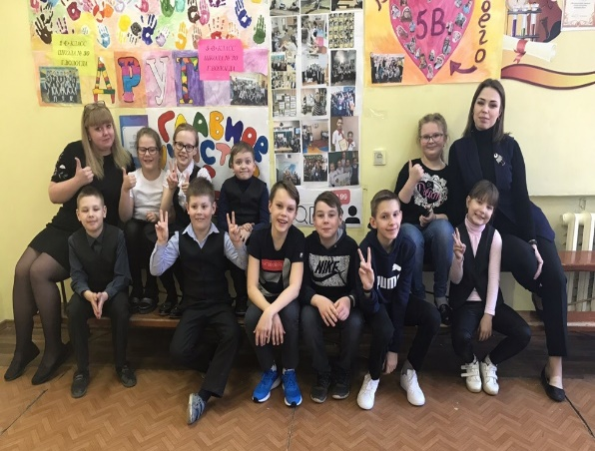
Мне и моим ученикам посчастливилось поучаствовать в данном проекте дважды. Первый раз мы подали заявку в октябре 2018 года. Наша классная пара состояла из учеников 2 «Е», 5 «В» классов и классных руководителей. За время проекта было проведено множество совместных мероприятий, в которых с удовольствием участвовали дети, их родители и учителя!
Мы создали классный уголок, главной частью которого была лента Instagram, которая в дальнейшем вдохновила нас на создание собственного профиля в данной социальной сети. В рамках проекта мы поучаствовали в фестивале детского творчества «Классная сцена», на котором представили вокально – танцевальный номер, под названием «Привет из прошлого», в котором были представлены песни из самых известных советских фильмов. И вид у нас был соответствующий, на сцене ребята блистали в образе пионеров в ярко – красных галстуках и пилотках!
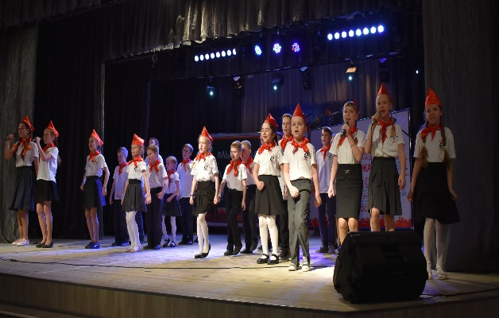
«К «Классной сцене» мы готовились очень долго, но это были приятные хлопоты! Мы учили и пели песни, придумывали движения, а главное проводили время вместе! Я с радостью шла в школу даже в субботу, чтобы поскорее встретиться со своими друзьями!»
Овсянникова Вика, 2 «Е» класс

В рамках проекта прошли ещё два мероприятия на которых собрались все классные пары города – это «Классное знакомство» и «Классная ёлка».
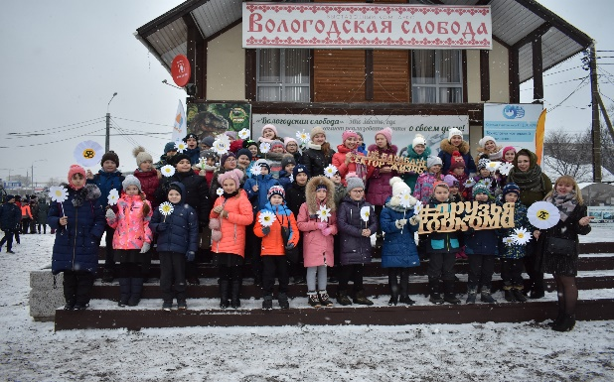
«Мне очень понравилась поездка в Вологодскую слободу на «Классное знакомство». У каждого в руках были яркие ромашки (это символ нашей школы), поэтому нас все замечали!»
Шеркунова Настя, 2 «Е» класс

За 7 месяцев проекта мы успели: провести 2 спортивных мероприятия, поучаствовать в 6 городских акциях, посетили 7 городских мероприятий, провели 31 мероприятие школьного уровня, привлекли 250 подписчиков в свой Instagram, а также получили бесконечное множество положительных эмоций!
Главным событием стало подведение итогов проекта. Оно проходило в одном из кинотеатров нашего города, все 37 пар – участниц собрались вместе. Как же было приятно стать одними из 5 самых активных и лучших пар проекта – конкурса «Классный – друг – 2019»! Ликовали дети, искренне радовались педагоги, были приятно удивлены родители.
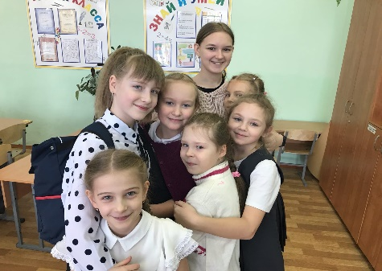
«За время проекта мы очень сильно сдружились, как же не хочется расставаться с нашими классными друзьями! Мы поняли, насколько важно творить добро, дарить людям свои улыбки и дружить. В школу стало ходить гораздо интереснее, и не смотря на разные смены уроков, мы всегда находили время, чтобы проводить различные мероприятия и узнавать что-то новое».
Зайцева Алла, 5 «В» класс
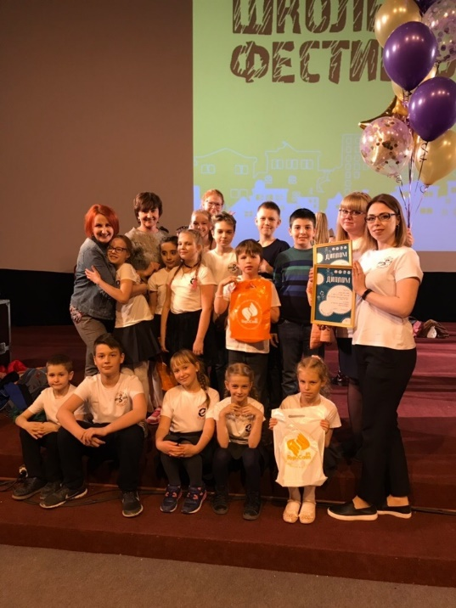
С нетерпением ждали начала проекта в этом учебном году и первыми подали повторную заявку на участие. Только теперь нас стало больше, классная пара превратилась в классное трио, которое состоит из учеников 1 «К», 3 «Е» и 6 «В» классов. Настоящие друзья на ВЕКа! Но это уже совсем другая история…
Я считаю, что данный проект – конкурс отличный пример командообразования, где каждый участник значимая часть целого. Мы очень рады, что о практике нашего города смогут узнать жители и других городов нашей страны! Ведь настало время дружить!

